雕庄中心幼儿园·采菱园“幼儿观察记录与分析”记录表

班级：小四班 教师： 赵红霞

**观察日期：**2022年10月10日--10月20日

**观察时间：**9：30-9:40

**观察地点：** 小四班厕所

**观察对象：**琪琪（3岁5个月）

**观察目的：**观察小班幼儿自主入厕的情况。

**观察记录：**

**观察记录一:**

区域游戏时间,琪琪和晴晴小朋友坐在红色草莓沙发上看书,晴晴说:“她尿尿了。”我走到阅读区，琪琪睁大眼睛看着我，我说：“琪琪，你小便在身上了吗？”琪琪点点头，琪琪站起来，只见红色沙发一滩水。

我说：“琪琪，去柜子里拿干净的裤子，换一下吧。”琪琪走到教室后面，找到自己的工具柜，拿起一个尿不湿。我说：“琪琪，怎么拿尿不湿？”她说：“妈妈让我要穿的。”

**观察记录二:**

自主活动时间，琪琪小朋友拿着她的毛带子放在鼻子上闻，我走过去对琪琪说：“琪琪，去上厕所吧。”琪琪说：“我不要上厕所。”

我说：“那你去厕所，演示一遍怎么上厕所，给老师看看呢”琪琪离开座位，走到女孩子蹲坑。前面还有一个小女孩上厕所，琪琪站在原地等待。女孩离开之后，琪琪走上蹲坑，先是两脚分开，两脚距离很大。

我说：“小脚距离可以小一点。”琪琪把两只小脚向蹲坑靠近，两手把裤子脱下来，蹲下去，蹲了很久，琪琪还是没有尿出来。琪琪拉起裤子，走出厕所，回到座位上。过了一会，琪琪说：“老师，我尿裤子了。”

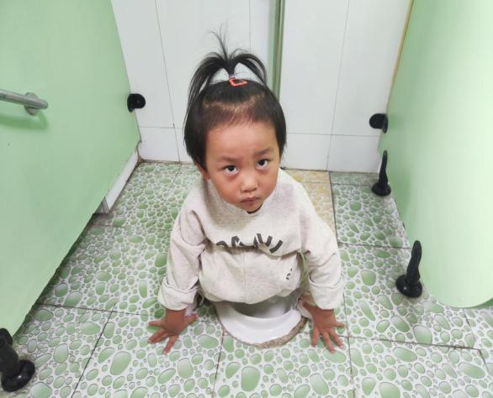 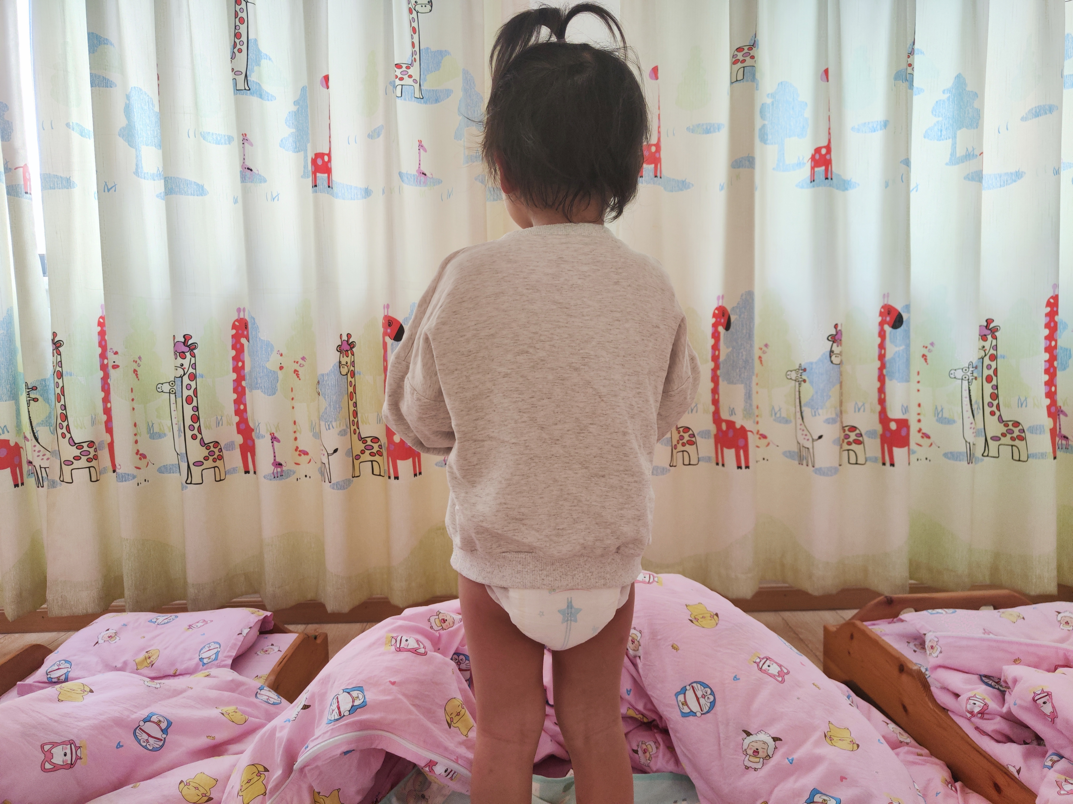

**分析及措施：**

1.**《指南》中指出3-4岁幼儿具有良好的生活与卫生习惯，**但琪琪小朋友每天都会尿裤子1-2次，刚开始尿裤子不会主动和老师说，是旁边孩子发现了告诉老师。从家里带了一包尿不湿来学校，发现了这种情况，每次小便时老师都会让琪琪去小便，琪琪会自己脱裤子小便，去厕所的蹲坑没有表现出害怕的情绪。但是上厕所时，琪琪没有尿出小便，过了一会回到座位，就小便在身上了。

**2.陌生环境导致尿裤子**

孩子在家中基本用的都是抽水马桶，甚至整个小便的过程都由家长陪伴照顾，而幼儿园的蹲便对琪琪来说是陌生的。在陌生的环境中，尤其当自己所依恋的亲人不在时，孩子会紧张、无所适从。任何一个小原因都可能导致孩子精神焦虑，反射到身体上，就会通过哭闹不止、出汗、尿裤子等行为得以释放。在这种状态下，琪琪忘记上厕所或因为抗拒上厕所而在潜意识里强行憋尿。

**3.自主控制能力不够**  
 一般幼儿在3岁左右就已经度过了肛门期，是可以自主控制便意的。但是琪琪父母由于工作忙碌，现在晚上在家还使用纸尿裤，导致琪琪有便意时，自己都没感觉，控制不住小便在身上。

**后续建议：**

1. 加强幼儿心理上的关怀，对于小班新生，老师要有足够的耐心与关注，建立幼儿安全感。帮助孩子尽快熟悉幼儿园的环境，从而让幼儿放下焦虑心理，信任老师，敢于对老师讲出自己的需要，能够配合老师的要求，有规律地进行如厕，养成良好的健康习惯。
2. 与家长取得联系，让琪琪在家晚上不使用尿不湿，提高孩子小便的自主控制能力。在家里中，父母要锻炼孩子自己上厕所，培养幼儿的独立性。
3. 加强健康教育，告诉幼儿一定不要憋尿，用各种方式使幼儿了解憋尿的危害，在幼儿进行游戏或其他活动一段时间后，及时提醒幼儿小便，教师在活动前后及盥洗时间都要及时强调幼儿如厕，用各种方式树立幼儿的小便意识，减少尿裤子的现象。